НАБЛЮДАЕМ ЗА ПРИРОДОЙ ИЗ ОКНА
(Уважаемые родители! Наши советы помогут вам развивать у детей любознательность!
Новые видео задания смотрите в нашей группе № 8 в Viber!)
Все мы знаем о пользе прогулки: двигательная активность, профилактика простудных заболеваний, общение, познание окружающего мира.
Однако, внешние факторы иногда вынуждают нас ограничить нахождение детей на прогулке, поэтому предлагаем Вам вместе со своим ребенком провести «Наблюдение из окна».

ИТАК, наблюдаем за природой!
Кроме того, что это занятие очень интересное, оно также формирует креативное мышление, конкретные и образные представления и понятия об окружающей действительности, а также способствуют формированию эстетических и морально-нравственных личностных качеств.
Сейчас мы расскажем Вам о том, как наблюдать за Солнцем, небом и дождем.
Для начала нужно провести подготовительную работу — рассмотреть картины художников, прочитать рассказы и стихи о природе. Мы предлагаем для примера использовать следующие произведения художественной литературы и изобразительного искусства.

«На лугу»
Леса вдали виднее,
Синее небеса,
Заметней и чернее
На пашне полоса,
И детские звончее
Над лугом голоса.
Весна идет сторонкой,
Да где ж сама она?
Чу, слышен голос звонкий,
Не это ли весна?
Нет, это звонко, тонко
В ручье журчит волна…
(А. Блок)
«Весенняя гроза»
Люблю грозу в начале мая,
Когда весенний, первый гром,
Как бы резвяся и играя,
Грохочет в небе голубом.
Гремят раскаты молодые,
Вот дождик брызнул, пыль летит,
Повисли перлы дождевые,
И солнце нити золотит.
С горы бежит поток проворный,
В лесу не молкнет птичий гам,
И гам лесной, и шум нагорный —
Все вторит весело громам…
(Ф. И. Тютчев)

Исаак Ильич Левитан «Весна. Большая вода»
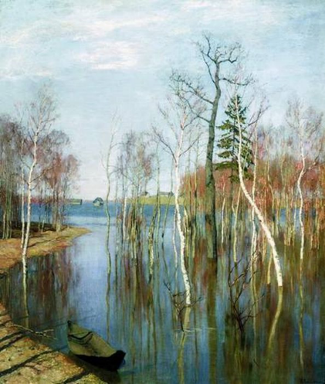
Михаил Пришвин «Разговор деревьев»
Почки раскрываются, шоколадные, с зелёными хвостиками, и на каждом зелёном клювике висит большая прозрачная капля.
Возьмёшь одну почку, разотрёшь между пальцами, и потом долго всё пахнет тебе ароматной смолой берёзы, тополя или черёмухи.
Понюхаешь черёмуховую почку и сразу вспомнишь, как, бывало, забирался наверх по дереву за ягодами, блестящими, чернолаковыми. Ел их горстями прямо с косточками, но ничего от этого, кроме хорошего, не бывало.
Вечер тёплый, и такая тишина, словно должно что-то в такой тишине случиться. И вот начинают шептаться между собой деревья: берёза с другой берёзой белой издали перекликаются, осинка молодая вышла на поляну, как зелёная свечка, и зовёт к себе такую же зелёную свечку-осинку, помахивая веточкой; черёмуха черёмухе подаёт ветку с раскрытыми почками.
Если с нами сравнить — мы звуками перекликаемся, а у них — аромат.

Вопросы для обсуждения.
Тебе интересно было слушать рассказ М. Пришвина «Разговор деревьев»?
Что особенно удивило тебя в этом произведении?
Что нового ты узнал из рассказа?
Как могут разговаривать между собой деревья?
Как ты думаешь, почему автор называет почки на деревьях шоколадными?
Расскажи, какими ты себе представил раскрывающиеся почки?
С чем сравнивает автор молоденькую осинку?
Как ты думаешь, какие звуки можно услышать в этом рассказе? (Шелест деревьев.)
А какие запахи можно уловить? (Аромат от смолы разных деревьев.)
Как ты думаешь, похожи ли в рассказе деревья на людей?
Как автор добился этого сходства?

А в погожий солнечный денек попробуйте применить ваши знания на практике.
Будем наблюдать за солнцем:

Почему весной люди переоделись в более легкую одежду?
Почему сошел снег?
Какое оно, солнце?
Почему оно доброе и ласковое? Правильно, потому что греет, дает свет и тепло людям, животным, птицам, растениям – всей планете. Все радуются его приходу.
Под его лучами становится тепло. Хочешь проверить?
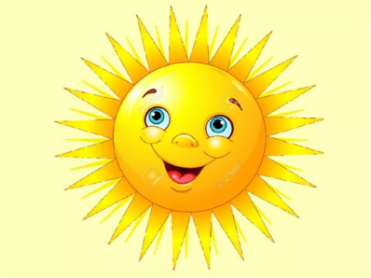
Солнечная лаборатория.
1.Возьмите два камешка. Один оставьте на солнце, другой закройте плотным деревянным ящиком, чтобы было темно. Через некоторое время проверьте, какой камешек теплее.
2.Разложите на освещенном солнцем месте два листа бумаги (черный и белый). После того, как они прогреются, потрогайте листы: какой самый горячий? А самый холодный? Всё потому что предметы темного цвета улавливают тепло от солнца, а светлые предметы отражают его. Кстати, поэтому грязный снег тает быстрее чистого.
А теперь поиграем в солнышко!
Попробуй изобразить движение солнца по небосклону в разное время года:
лето - широко раскинуть руки и встать на цыпочки.
осень – стоять на одной ноге.
зимой - сесть на корточки.
весна – наклон вниз, руки касаются пола.
Уважаемые родители, произносите, пожалуйста, в разном порядке времена года, а ребенок пусть выполняет движения.
Нарисуйте Солнце!
После наблюдений попробуйте нарисовать портрет Солнца в красках вместе с ребенком, тем самым открыв Вашу художественную выставку наблюдений.

Следующие объекты, за которым будем наблюдать — это небо и облака.

Порассуждайте вместе на тему неба и небесных явлений и найдите ответы на вопросы:
Небо всегда одинаковое или разное? Правильно, оно бывает чистое, голубое или серое-хмурое, облачное и безоблачное.
Если небо грустное-серое, то погода какая?
Если небо безоблачное чистое, то погода какая?
А сегодня небо какое?
Если небо в этот день облачное, то самое время понаблюдать за облаками. Рассмотрите их с ребенком.
Попытайтесь определить, как быстро они плывут.
Отметьте, что облака не могут быть одинаковые и часто меняют свою форму.
Можно выбрать любимое облако и понаблюдай за ним. На кого оно похоже? Это игра-упражнение способствует развитию креативного мышления вашего ребенка – очень полезного навыка, позволяющего находить нестандартные решения в любых ситуациях.
И вновь продолжим рисовать, пополните Вашу художественную выставку портретами неба и облаков.
Если пошел дождь – не беда.
Если пошел дождь, то это не повод для грусти. Значит, появилась прекрасная возможность расширить кругозор ребенка о природных явлениях и вызвать у него множество положительных эмоций.
Итак, спрятавшись дома из окна, мы будем наблюдать, как весело скачут дождинки по лужам, превращаются в пузыри и исчезают совсем.
Откуда берется дождь?
Какие виды дождя существуют в природе?
Какую пользу приносит дождь земле? Растениям? Птицам и животным?
Почему зимой не бывает дождя? / Или бывает?
Попробуйте изобразить дождь, смешав на палитре разные краски для получения новых необыкновенных оттенков и пополнения Вашей художественной выставки.
Пофантазируйте с ребенком и вместе создайте свой «Календарь природы». Ежедневно заполняйте его и отмечайте как переменчива весенняя погода.
Уважаемые родители, фотографии детских работ, пожалуйста, присылайте воспитателям!

